Украина испытывает дефицит врачей
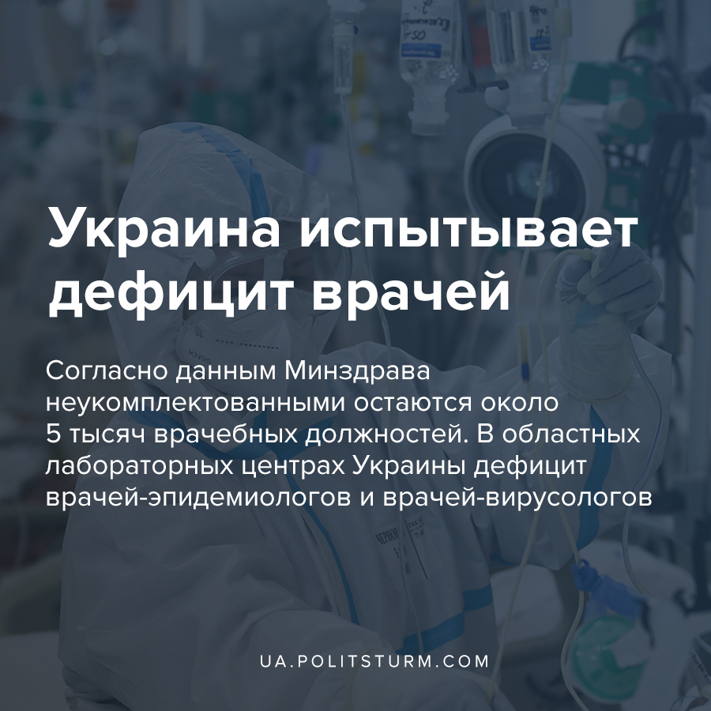

Оригинальная статья
2020-08-18

Согласно данным Минздрава неукомплектованными остаются около 5 тысяч врачебных должностей. В областных лабораторных центрах Украины дефицит врачей-эпидемиологов сейчас составляет 48%, не хватает врачей лаборантов-гигиенистов — 51%, и врачей-вирусологов — 41%. Помимо этого существует проблема с нехваткой врачей семейной медицины, первичного контакта, в т.ч. врачей-педиатров, а также врачей-рентгенологов, лучевой диагностики, врачей интенсивной терапии.
Отдельно стоит отметить, что медицинские университеты в 2019 году не выполнили план приема на обучение почти на 1000 мест.

Оригинальная статья

